ANEXO Pregunta IV
BOUNDIN
(Cortometraje de autoestima)

Es la vida una rueda con forma de noria y hace poco esto paso.  En un llano entre montes que era una gloria  y un lago que la nieve dejó,  un cordero vivÍa en ese lugar  brillaba su lana en el sol matinal,  en el agua del lago se vió reflejar  y orgulloso empezó a zapatear,  ante el vecindario le bailó y bailó,  creo yo que a todos su danza confianza para unirse al baile les dió.  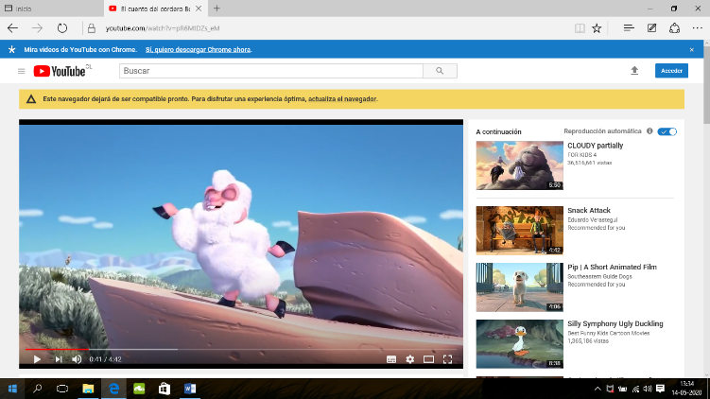  “Pero un buen día llega una carreta y trasquila al cordero, quedando este triste porque todos rien de él”  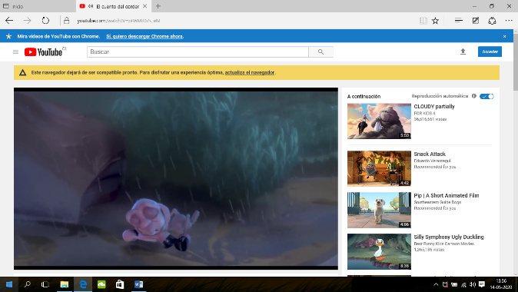  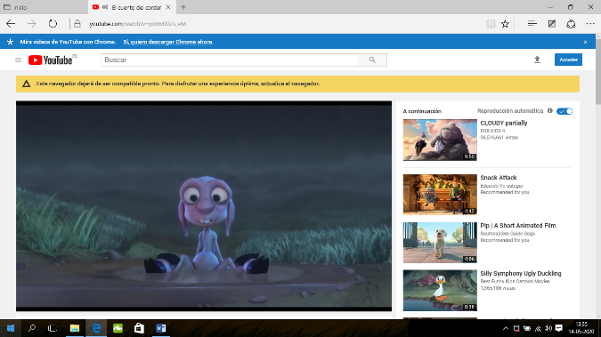  Saltando se acercó  un conejilope singular,  el sabio entre sabio se sorprendio  y al cordero fue a preguntar,  “chico, que pasó?,  el cordero responde, yo siempre fue suave igual que algodón  lucía ante todos danzando mi zon,  pero sin avisar  sin ninguan razón,  se llevaron mi lana  y me dejaron pelón,  la gente al pasar se ríe mirandome y es cruel  porque es rídicula y rosa mi piel.  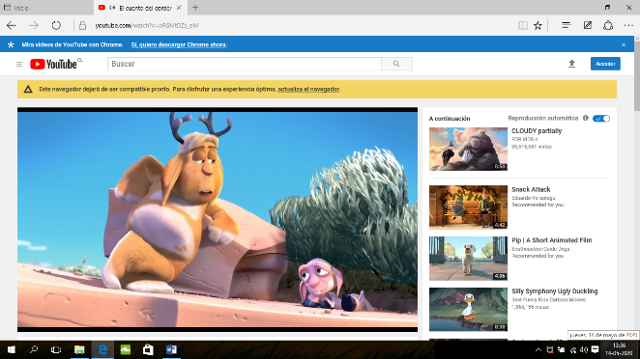 | Conejilope le dice: piel, piel? que es rosa tu piel?  tu mente te miente y eso si es cruel,  el color que importa  vaya cuestión,  eres gris, púrupura o marrón  a veces vas mal, a veces mejor  si te sientes fatal, mira a tu alrededor,  aún tienes un cuerpo, patas y piés  la cabeza en su sitio, perfecto lo vez?,  en cuanto a la danza, hay que mejorar  a lo alto llegar, tu puedes volar,  levanta una pata pisa para impulsar  hacia arriba irás  y eso es saltar,  vas a saltar y el cielo tocar  con solo intentarlo tu lo puedes lograr,  sube una pata para impulsar.  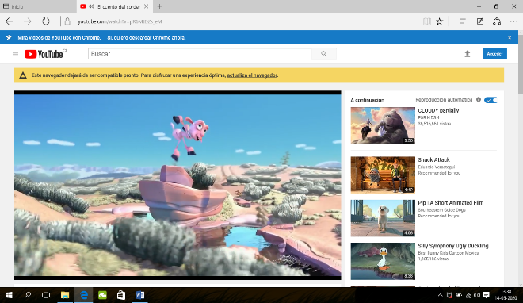  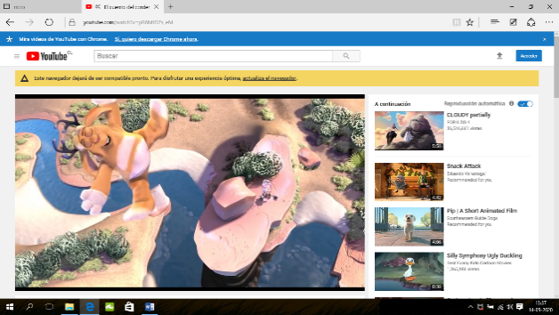  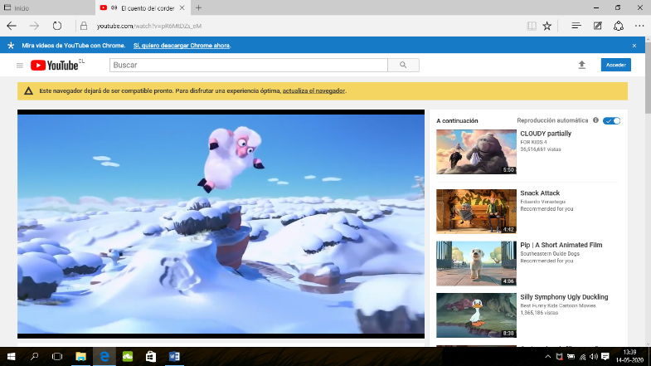  Y cada mayo volverá a pasar  ellos aparecerán y se lo han de llevar,  lo traerán esquilado, desnudo y pelón  pero ya no le causa preocupación,  porque más, más quiere saltar.  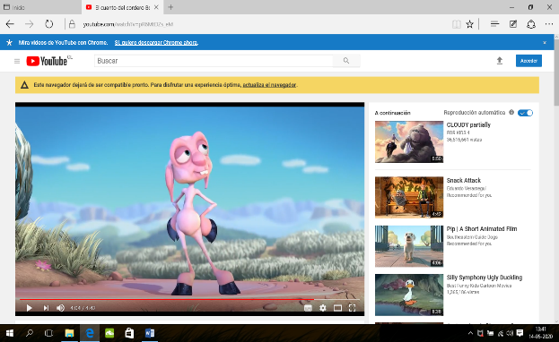  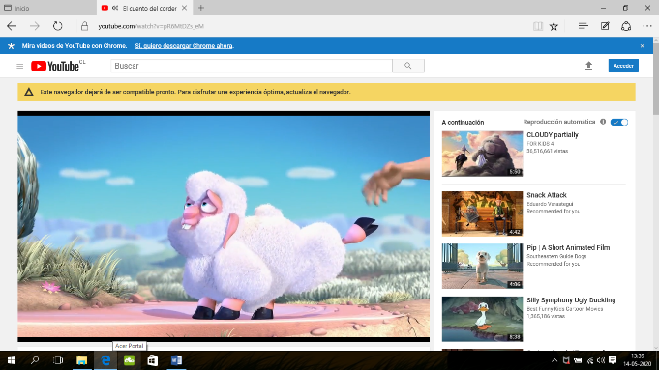  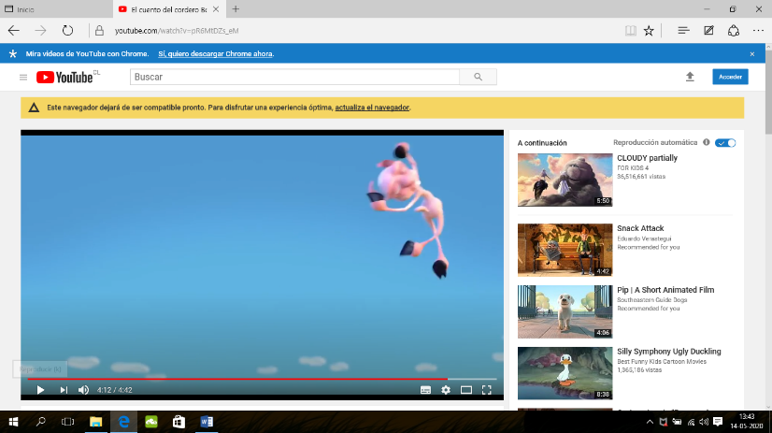  “Subes y bajas, la vida es así”, que suerte que hay un Conejilope aquí.

